# DS878-N Processamento Digital de Imagens

**Julio Cesar Mariotto Junior**

**OpenCV**

**Curitiba**

**2021**

Realizei hoje a instalação do OpenCV, seguindo o material passado em aula, baixei os arquivos do cmake 3-21.3 e do git-bash 2.33.1, criei a pasta lib e o arquivo installOCV.sh, rodei a aplicação porém não estava com o Visual Studio instalado, apenas o Visual Studio Code, depois de instalar o VS Community 2019 rodei a aplicação que demorou muito tempo pra instalar tudo mas funcionou tudo ok.

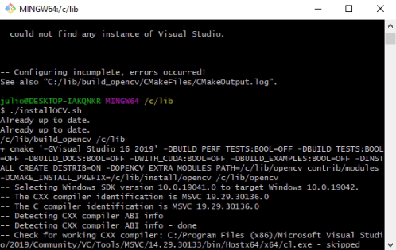

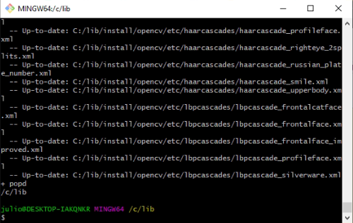

Com relação aos passos seguintes, tentei realizar os procedimentos de instalação das ferramentas para a criação da biblioteca, porém alguma delas não foi possível baixar.

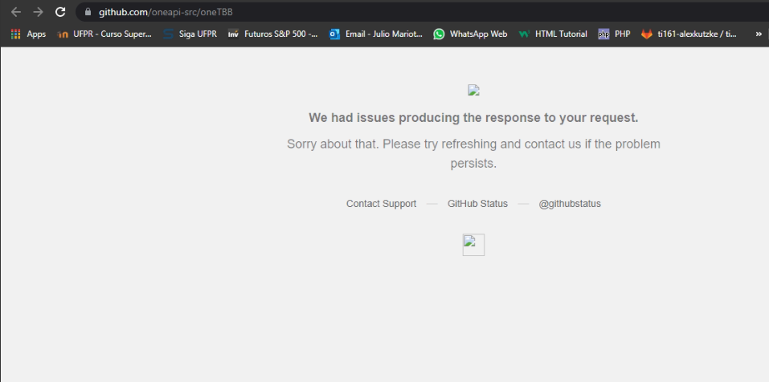

Ou então estavam num formato diferente do que solicitado nas especificações.

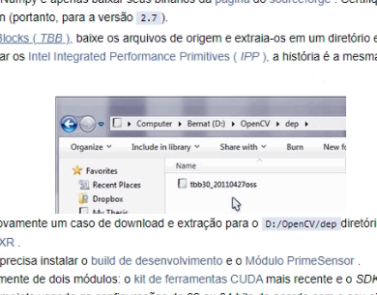 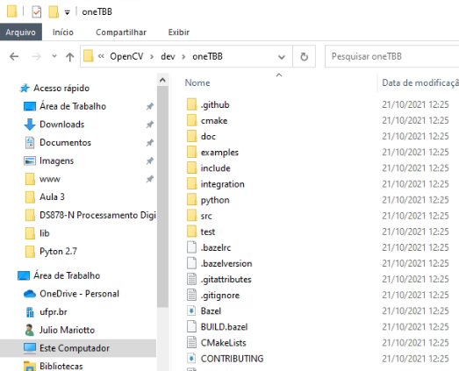

Assim não consegui prosseguir no desenvolvimento do exemplo.